笔试考试预约操作指南

一、笔试考试预约
学生登录“我的教室-学习”页面（https://scestc.dufe.edu.cn/Login），点击“教室首页”右侧“笔试安排”图标（见图一），进入“考试预约”页面，根据实际需求勾选想要预约的课程，点击“预约”即可（见图二）。
图一：
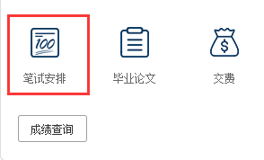
图二：
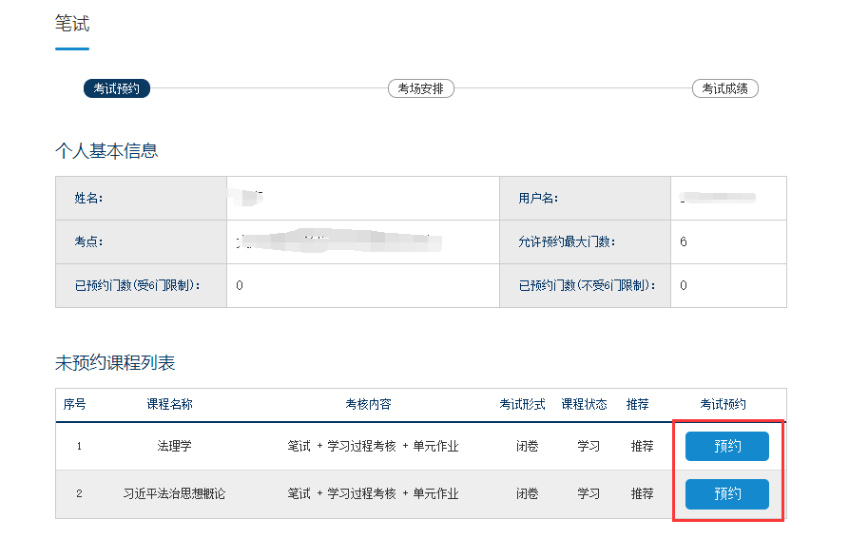

若想查询考试预约记录，需在“考试预约”页面下，“已预约课程列表”中确认已经预约的课程（见图三）。
图三：
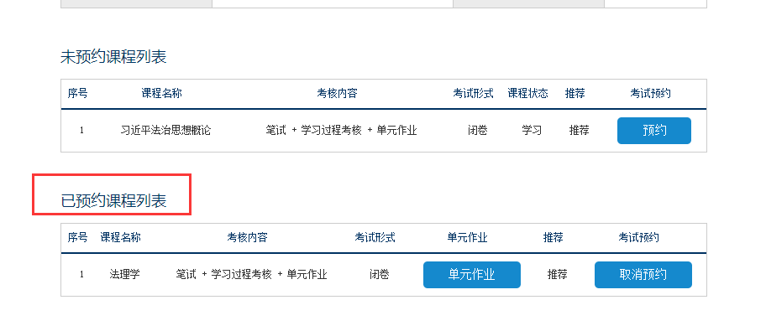
注意事项：
1. 学生考试预约操作受时段限制，请学生务必在考试预约时段内完成考试预约；
2. 可预约课程列表显示的均是笔试考试的课程，“已预约门数”会随着学生选择的课程门数自动更新；
3. 考试预约操作完成后，学生务必在“已预约课程列表”功能中，确认是否预约成功；

二、取消考试预约
在“教室首页”右侧点击“笔试安排”图标，进入“考试预约”页面，找到页面左侧下方“已预约课程列表”中要取消预约的课程名称，点击“取消预约”（见图四）
图四：
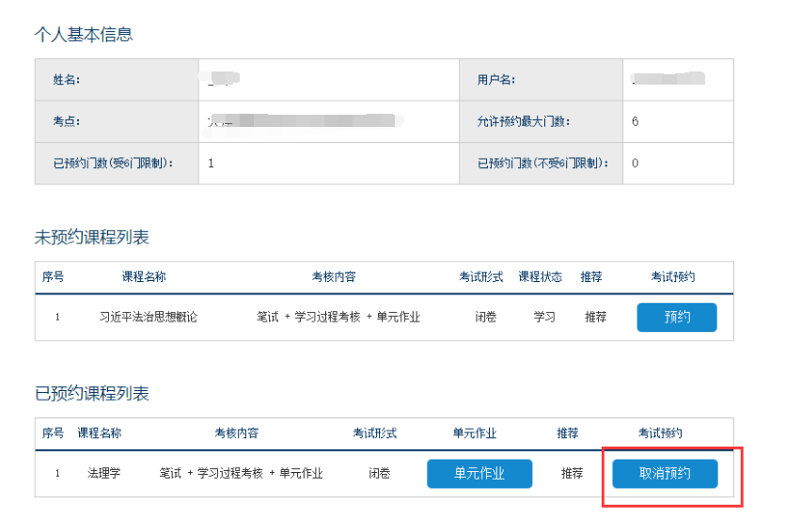
注意事项：
学生需要调整课程预约时，需在预约时段内使用“取消考试预约”功能来删除预约考试记录，或再次点击 “预约”，重新进行课程考试预约。

